Университет ИТМО МФ КТиУ, Ф ПИиКТ

**Лабораторная работа №6**

**Дисциплина «Вычислительная математика»**

**Численное решение обыкновенных дифференциальных уравнений**

**Выполнил** Галлямов Камиль Рустемович

**Преподаватель:**

Машина Екатерина Алексеевна

г. Санкт-Петербург 2024 г.

# Программная реализация задачи

**from** **matplotlib** **import** pyplot **as** plt

**from** **math** **import** exp

**def** **euler_method**(f, xs, y0):

ys = [y0]

h = xs[**1**] - xs[**0**]

**for** i **in** range(**1**, len(xs)):

ys.append(ys[i - **1**] + h * f(xs[i - **1**], ys[i - **1**]))

**return** ys

**def** **fourth_order_runge_kutta_method**(f, xs, y0):

ys = [y0]

h = xs[**1**] - xs[**0**]

**for** i **in** range(**1**, len(xs)):

k1 = h * f(xs[i - **1**], ys[i - **1**])

k2 = h * f(xs[i - **1**] + h / **2**, ys[i - **1**] + k1 / **2**)

k3 = h * f(xs[i - **1**] + h / **2**, ys[i - **1**] + k2 / **2**)

k4 = h * f(xs[i - **1**] + h, ys[i - **1**] + k3)

ys.append(ys[i - **1**] + **1** / **6** * (k1 + **2** * k2 + **2** * k3 + k4))

**return** ys

**def** **milne_method**(f, xs, y0, eps=**1e-7**):

ys = fourth_order_runge_kutta_method(f, xs[:**4**], y0)

h = xs[**1**] - xs[**0**]

**for** i **in** range(**4**, len(xs)):

pre_y = ys[i - **4**] + **4** * h / **3** * \

(**2** * f(xs[i - **3**], ys[i - **3**]) -

f(xs[i - **2**], ys[i - **2**]) +

**2** * f(xs[i - **1**], ys[i - **1**]))

cor_y = ys[i - **2**] + h / **3** * \

(f(xs[i - **2**], ys[i - **2**]) +

**4** * f(xs[i - **1**], ys[i - **1**]) +

f(xs[i], pre_y))

**while** abs(pre_y - cor_y) > eps:

pre_y = cor_y

cor_y = ys[i - **2**] + h / **3** * \

(f(xs[i - **2**], ys[i - **2**]) +

**4** * f(xs[i - **1**], ys[i - **1**]) +

f(xs[i], pre_y))

ys.append(cor_y)

**return** ys

**def** **draw_plot**(a, b, func, dx=**0.01**):

xs, ys = [], []

a -= dx

b += dx

x = a

**while** x <= b:

xs.append(x)

ys.append(func(x))

x += dx

plt.plot(xs, ys, 'g')

**def** **main**(f, xs, y0, exact_y):

methods = [euler_method,

fourth_order_runge_kutta_method,

milne_method]

**for** method **in** methods:

**print**(method.__name__)

ys = method(f, xs, y0)

**if** method **is** milne_method:

inaccuracy = max([abs(exact_y(x) - y)

**for** x, y **in** zip(xs, ys)])

**else**:

xs2 = []

**for** x1, x2 **in** zip(xs, xs[**1**:]):

xs2.extend([x1, (x1 + x2) / **2**, x2])

ys2 = method(f, xs2, y0)

p = **4** **if** method **is** fourth_order_runge_kutta_method **else** **1**

inaccuracy = max([abs(y1 - y2) / (**2** ** p - **1**) **for** y1, y2 **in** zip(ys, ys2)])

**print**("ys:", *map(**lambda** x: round(x, **5**), ys))

**print**(f"inaccuracy = {inaccuracy}")

plt.title(method.__name__)

draw_plot(xs[**0**], xs[-**1**], exact_y)

**for** i **in** range(len(xs)):

plt.scatter(xs[i], ys[i], c='r')

plt.xlabel("X")

plt.ylabel("Y")

plt.show()

**print**('-' * **30**)

**if** __name__ == '__main__':

# print("1. y' = y + (1 + x) * y ** 2")

# print("2. y' = x")

# print("3. y' = e ** x")

# print("4. y' = x ** 2")

# mode = int(input('input 1 or 2 or 3 or 4: '))

mode = **1**

**if** mode == **1**:

xs = [**1**, **1.1**, **1.2**, **1.3**, **1.4**, **1.5**]

f = **lambda** x, y: y + (**1** + x) * y ** **2**

y0 = -**1**

exact_y = **lambda** x: -**1** / x

**elif** mode == **2**:

xs = [**0**, **1**, **2**, **3**, **4**, **5**]

f = **lambda** x, y: x

y0 = **1**

exact_y = **lambda** x: x ** **2** / **2** + **1**

**elif** mode == **3**:

xs = [**0**, **1**, **2**, **3**, **4**, **5**]

f = **lambda** x, y: exp(x)

y0 = **0**

exact_y = **lambda** x: exp(x) - **1**

**else**:

xs = [**0**, **1**, **2**, **3**, **4**, **5**]

f = **lambda** x, y: x ** **2**

y0 = **5**

exact_y = **lambda** x: x ** **3** / **3** + **5**

# x0 = int(input('input x0: '))

# h = int(input('input h: '))

# n = int(input('input n: '))

# xs = [x0 + i * h for i in range(n)]

# y0 = int(input('input y0: '))

main(f, xs, y0, exact_y)

# Тестовые данные

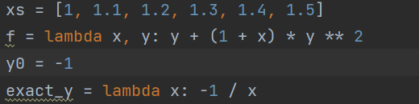

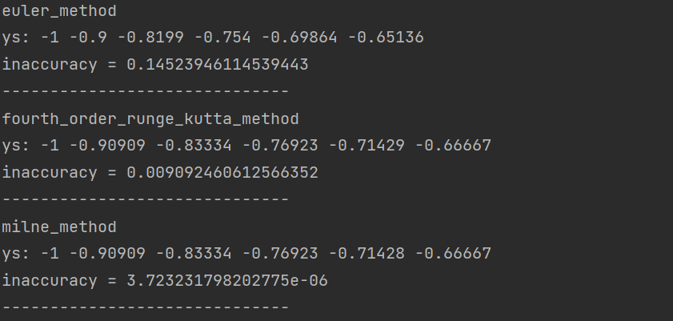

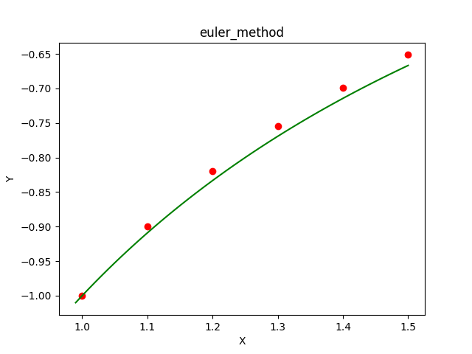

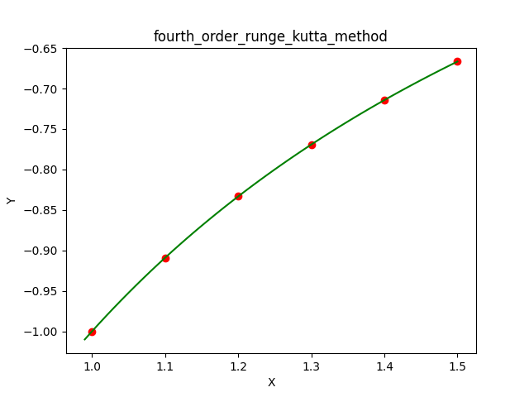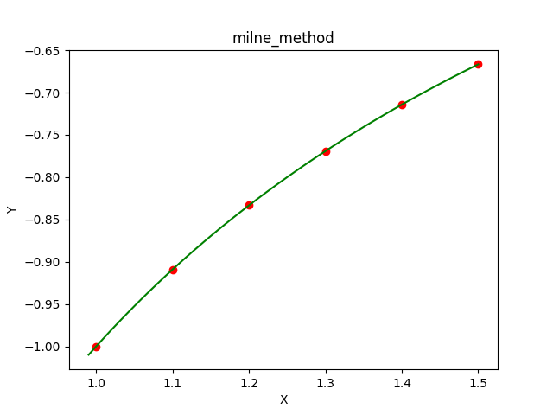

# Вывод

В ходе лабораторной работы я познакомился с численным решением обыкновенных дифференциальных уравнений.

Метод Эйлера – простой, но неточный метод, одношаговый.

Модификация метода Эйлера – более точный чем оригинал.

Методы Рунге-Кутта – хороший метод, но требует много вычислений по сравнению с прошлыми двумя, одношаговый.

Метод Адамса – многошаговый метод, точный. Использует на каждом шаге результаты предыдущих четырёх шагов. Использует конечные разности.

Метод Милна – многошаговый метод прогноза и коррекции. Коррекция проводится до тех пор, пока она не будет похожа на прогноз. Тоже использует результаты предыдущих четырёх шагов.